滕州亿源煤矸石热电有限公司
职业卫生检测报告网上公开信息表

检测项目名称 | 职业病危害因素检测
用人单位名称 | 枣庄南郊热电有限公司
检 测 单 位 | 山东百盛安全环境技术有限公司
地 理 位 置 | 滕州市工业园区内
项 目 性 质 | 现状 |  | 联系人 |  | 张斌
检测项目简介:
滕州亿源煤矸石热电有限公司成立于2003年，法人代表为张斌，注册地址位于滕州市工业园区内。经营范围为电力、热力的生产和销售；灰渣及建材产品的生产和销售。
为了预防、控制和消除职业病危害，防治职业病，保护劳动者健康及其相关权益，用人单位应当依照法律、法规要求，严格遵守国家职业卫生标准，落实职业病防治措施，从源头上控制和消除职业病危害，存在职业病危害的用人单位，应当委托具有相应资质的职业卫生服务机构每年至少进行一次职业病危害因素检测。
基于以上原因，滕州亿源煤矸石热电有限公司委托山东百盛安全环境技术有限公司开展职业病危害因素检测工作。接受委托后，我公司认真分析行业特点，配备专业技术人员成立项目组，在客观、真实、公正的原则下，开展了每次职业病危害检测工作。
现场调查专业技术 人 员 | 魏腾新、赵连可、张吉峰 |  | 用人单位陪同人 |  |  | 冯统华
现场采样专业技术 人 员 | 魏腾新、赵连可、张吉峰 |  | 用人单位陪同人 |  |  | 冯统华
现场检测专业技术 人 员 | 魏腾新、赵连可、张吉峰 |  | 用人单位陪同人 |  |  | 冯统华
用人单位存在的职业病危害因素及检测结果：
根据检测结果显示，各氨检测点的cSTEL和cTWA均未超过职业接触限值的规定。
根据检测结果显示，各二氧化硫检测点的cSTEL和cTWA均未超过职业接触限值的规定。
根据检测结果显示，各一氧化碳检测点的cSTEL和cTWA均未超过职业接触限值的规定。
根据检测结果显示，各氢氧化钠检测点的cSTEL和cTWA均未超过职业接触限值的规定。
根据检测结果显示，2个检测点的总粉尘浓度cTWA超过职业接触限值的规定，1个检测点的总粉尘浓度cSTEL和cTWA超过职业接触限值的规定，其余各检测点的总粉尘浓度cSTEL和cTWA均未超过职业接触限值的规定。
根据职业接触限值的规定，检测结果显示，8个检测点的8小时等效连续A声级超过职业接触限值的规定，其余各检测点的8小时等效连续A声级均未超过职业接触限值的规定。
根据职业接触限值的规定，检测结果显示，各检测点的高温均未超过职业接触限值的规定。
根据职业接触限值的规定，检测结果显示，各检测点的工频电场均未超过职业接触限值的规定。
本项目产生的主要职业病危害因素有：
根据现场相关资料，对其进行职业卫生现场调查后，综合分析，确定该项目存在以下的职业病危害因素：
化学因素：氨、二氧化硫、一氧化碳、氢氧化钠、粉尘。
物理因素：噪声、高温、工频电场。
结论与建议：
检测结论：
本次检测化学因素包括氨、二氧化硫、一氧化碳、氢氧化钠，其中氨共计1个点，二氧化硫共计2个点，一氧化碳共计2个点，氢氧化钠共计1个点。检测结果均符合《工作场所有害因素职业接触限值 第1部分：化学有害因素》（GBZ 2.1-2007）的要求；
本次粉尘总粉尘浓度及呼吸性粉尘浓度共检测15个作业地点，共计23个样品，检测结果显示1#皮带尾及运渣皮带中粉尘浓度超标，其余岗位均符合《工作场所有害因素职业接触限值 第1部分：化学有害因素》（GBZ 2.1-2007）的要求；
本次噪声共检测14个作业地点，其中一次风机、返料风机、空压机房、除尘器、脱硫循环泵房、氧化风机房、汽机房0m、#1汽机检测结果超标，其余岗位均符合《工作场所有害因素职业接触限值第2部分：物理有害因素》（GBZ 2.2-2007）的要求；
本次高温共检测3个作业地点，检测结果均符合《工作场所有害因素职业接触限值 第2部分：物理有害因素》（GBZ 2.2-2007）的要求；
本次工频电场共检测2个作业地点，检测结果均符合《工作场所有害因素职业接触限值 第2部分：物理有害因素》（GBZ 2.2-2007）的要求；
建议：
（1）完善职业病危害警示标志和中文警示说明，让相关的警示标识及告知栏起到相应的作用，在厂区醒目位置设置公告栏，定期公布职业病危害因素的检测结果和工人的查体结果。
（2）对于噪声超标的送风机、返料风机、空压机房、除尘器、脱硫循环泵房、氧化风机房等岗位，给该岗位工人配备降噪功能较好的耳塞。
（3）进一步加强作业人员的防毒、降噪、防尘知识和宣传教育，提高工人的职业病防护意识，同时加强对作业人员佩带个体防护用品的监督管理，教育并指导工人正确使用，切实做好个体防护。
现场照片：
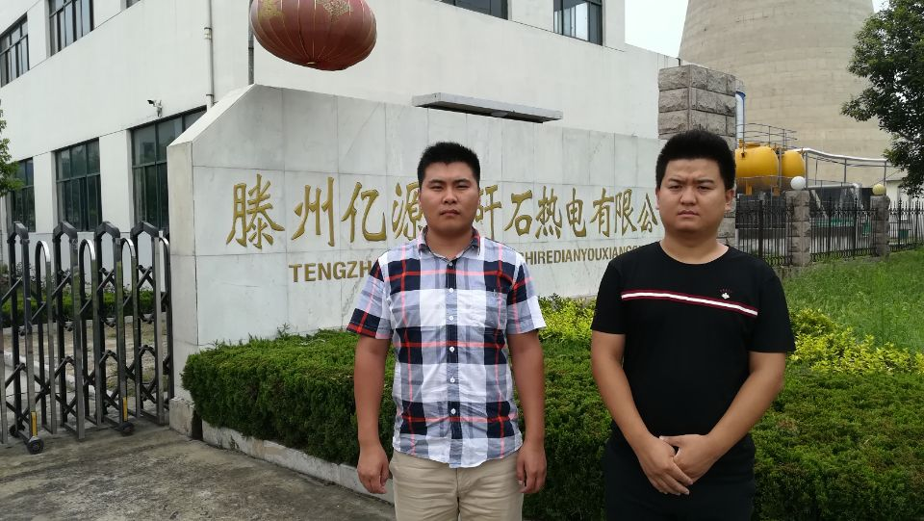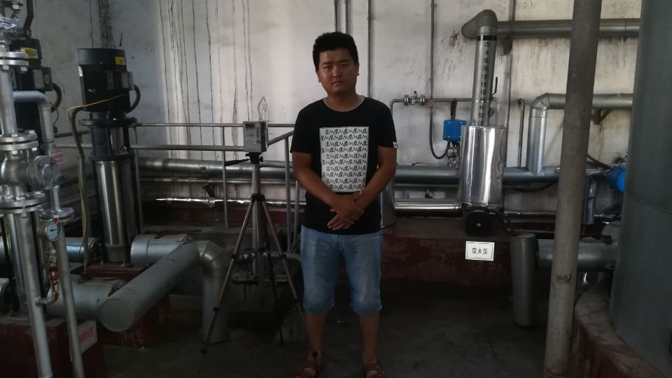
山东百盛安全环境技术有限公司 |  | 山东省滕州市 |  | 联系电话 |  |  | 0632-5630005

